Animation sur le cerf
Catégorie : Oiseaux / mammifères / insectes / botanique / écologie
Age conseillé : 6-8 ans
Nombre de participants : 12
Lieu : Harchies
Durée : 30 min
Type d’approche : scientifique, ludique, kinesthésique, imaginaire, artistique, systémique, technique, sensorielle

Auteurs : Carine Sénéchal – FAN2022/23
Objectif :
- Reconnaitre le cerf, la biche et le faon.
- Reconnaître le cri du cerf et faire le lien. avec la période de reproduction.
- Connaître l’espérance de vie du cerf.
- Connaître les prédateurs de cerf.
- Connaître son habitat.
- Savoir ce qu’il mange.
- Savoir s’il est dangereux.
- Découvrir à quoi ressemble un bois de cerf.
Message(s) :
- Le cerf brame pour séduire les biches.
- Le cerf est l’animal adulte masculin (le « papa »).
- La biche est l’animal adulte féminin (la « maman »).
- Le faon est le bébé du cerf et de la biche.
- Un cerf vit en moyenne 13-15 ans.
- Les dangers pour la vie des cerfs sont les chasseurs et les voitures.
- Il est en général inoffensif mais un cerf en rut ou une biche protégeant son faon peut-être dangereux.
- Le cerf est herbivore et mange donc des végétaux.

1. Mise en situation :
- Installer les différents ateliers avant l’arrivée des enfants.
- Se déguiser en garde forestier.
- Rassembler les enfants en demi-cercle.
- Lire l’histoire chanson « Dans sa maison un grand cerf ».
- Montrer des photos de l’animal dont on va parler.
- Expliquer le jeu

2. Déroulement :
Les enfants s’installent en demi-cercle. L’animatrice, en tenue de garde-forestière, vient leur annoncer qu’elle va leur faire découvrir un animal de la forêt : le cerf. Elle les invite à lire le livre avec elle « Dans sa maison un grand cerf ». Le livre se lit sous forme de chanson. Elle explique ensuite qu’il y aura différents ateliers sur le cerf et sa famille. Elle fait le tour des ateliers avec les enfants pour expliquer chacun de ceux-ci. Suivant le temps disponible, les enfants peuvent faire entre 3 et 10 ateliers (dans le cas présent, 30 min d’activités c’est environ 3 ateliers). L’animatrice fait des 6 groupes de 2 enfants : un plus âgé avec un plus jeune. Les équipes choisissent les ateliers qui les intéressent.
Atelier empreinte de bois de cerf
Les enfants mettent une feuille blanche non épaisse sur le bois du cerf et font l’empreinte avec un crayon ordinaire (comme sur l’image ci-dessous mais sur un vrai bois de cerf – en demander à un garde forestier si vous n’en avez pas).
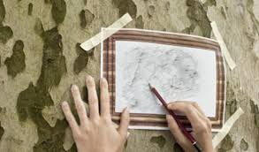
- Atelier ombres chinoises
Les enfants peuvent s’amuser à inventer des histoires avec l’aide des personnages créés par l’animateur.
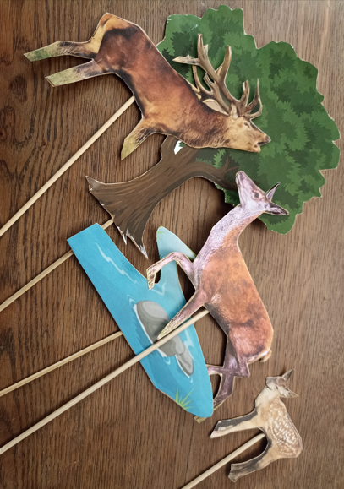
- Atelier peinture
Les enfants peuvent peindre un cerf, une biche et un faon à l’aide des pochoirs.
Ils utilisent de la peinture à l’eau et des bouts d’éponges.
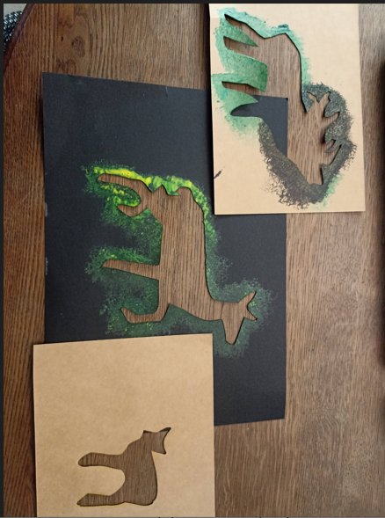

- Atelier chanson
Les enfants chantent la chanson « Dans sa maison un grand cerf ». L’animateur les aide s’ils ne la connaissent pas.
- Atelier livres
Les enfants ont plusieurs livres sur les animaux de la forêt. Ils les parcourent par les images ou la lecture suivant leur âge.
- Atelier recherche de nourriture
Les enfants doivent aller chercher dehors ce que mange un cerf (sans casser des branches). Si ce n’est pas possible de trouver de vrais végétaux, l’animateur peut disperser dehors ou à l’intérieur des images avec des végétaux (avant l’arrivée des enfants).
- Atelier quizz
Les enfants répondent à ces questions :
- Combien de temps vit un cerf ? 13 à 15 ans
- Où vit-il ? Dans de grandes forêts, surtout en Ardenne
- A quel moment de la journée bouge-t-il le plus ? Au crépuscule (coucher du soleil) et à l’aube (lever du soleil)
- Que mange-t-il ? Il est herbivore donc des végétaux. Au printemps et en été : herbes,
feuilles d’arbres, arbustes. En hiver : l’écorce des arbres, les jeunes branches, les vieilles herbes. En automne : la même chose + occasionnellement des noix.
- Est-il dangereux ? En général non. Mais une mère protégeant son faon ou un cerf en rut pour l’être.
- Qui est son plus grand prédateur ? L’homme. Par les chasses et les accidents de circulation.
- Comment s’appelle la femelle du cerf ? La biche
- Comment s’appelle le bébé du cerf et de la biche ? Le faon.
- Quand le cerf perd-il ces bois ? Entre février et mai. On les trouve plus facilement dans les champs qui bordent les bois.
- Le nombre de cors indique-t-il l’âge du cerf ? Non.

- Atelier brame du cerf
Les enfants écoutent le brame du cerf via une vidéo réaliste sur un pc ou une tablette. Il l’écoute puis essaie de l’imiter.
- Atelier lampe magique
Les enfants doivent retrouver le cerf dans le dessin des animaux de la forêt grâce au principe de la lampe magique (explications pratiques sur le site https://teteamodeler.ouest-france.fr/fete/halloween/bricolage-halloween/maison-hantee-lampe-torche
- Atelier Qui est qui
L’enfant regarde les 4 images et essaient de trouver le nom qui correspond à l’animal : cerf, biche, faon ou daguet ?
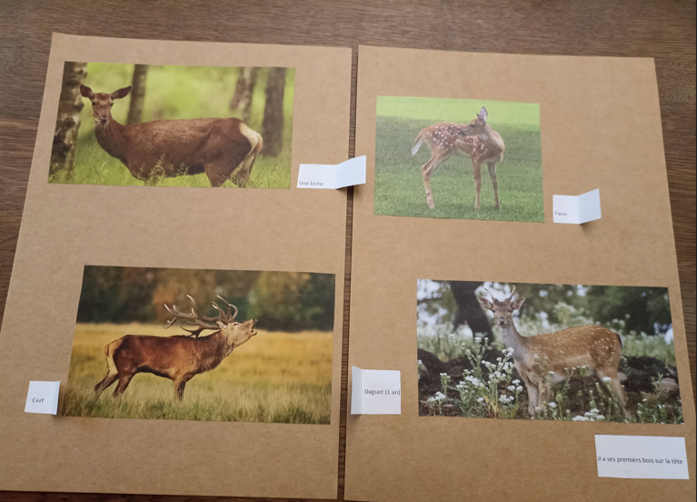
3. Fin du jeu :
Lorsque chaque équipe a participé à 3 ateliers les enfants se rassemblent en demi-cercle dans la pièce où est installé l’atelier des ombres chinoises. Une équipe (ou plusieurs) peut raconter au reste du groupe l’histoire qu’elle a inventée. Ce n’est pas une obligation. Ensuite l’animateur demande ce que les enfants peuvent dire ce qu’ils ont appris sur les cerfs.
Conseils :
- Etre 2 animateurs pour que les ateliers puissent être bien dispersés et que les enfants puissent faire l’atelier « nourriture » dehors. Il faut un animateur « volant » entre les ateliers.
- Numérotés les ateliers et que ces numéros soient bien visibles par les enfants.
- Si les enfants sont frustrés de ne faire que 3 ateliers, les laisser y retourner par la suite de manière libre (mais toujours avec encadrement).
- S’il y a plus de 12 enfants, il faut plus d’ateliers. Il doit y avoir plus d’ateliers que de groupes.
- Si vous ne voulez pas laisser les groupes choisir leurs ateliers vous pouvez faire une feuille de route. Exemple : groupe 1 : ateliers 1,2, 3, 4, 5, 6, 7, 8, 9 et 10. Groupe 2 : ateliers 2, 3, 4, 5, 6, 7, 8, 9, 10, 1. Groupe 3 : ateliers 3, 4, 5, 6, 7, 8, 9, 10, 1, 2. Etc.

Matériel
Pour les ombres chinoises
- Drap blanc
- Lampe
- Images sur du papier épais (cartonné) du cerf, de la biche, du faon, de la forêt, de la rivière et autres
Pour les livres
Amener plusieurs livres sur les animaux de la fôret dans lesquels on peut voir au moins un biche, un faon, un cerf ?
Pour l’atelier lampe magique
Créer l’atelier en suivant le lien suivant : https://teteamodeler.ouest-france.fr/fete/halloween/bricolage-halloween/maison-hantee-lampe-torche
Pour l’atelier brame du cerf
Mettre à disposition des enfants cette vidéo :
https://www.google.com/search?q=son+du+brame+du+cerf&sxsrf=AJOqlzWPIku5TIfTyXktRd8P5iL2xXm5TQ:1675071317057&source=lnms&tbm=vid&sa=X&ved=2ahUKEwjTmM72_u78AhUBM-wKHa21BjQQ_AUoAXoECAEQAw&biw=1366&bih=625&dpr=1#fpstate=ive&vld=cid:bf795395,vid:cGwkJRhartE
Pour l’atelier peinture
- Faire des pochoirs (voir photo dans l’atelier en exemple)
- Couper des morceaux d’éponges
- Mettre de la gouache de différentes couleurs dans des couvercles de pot de choco par exemple
Pour l’atelier qui est qui
- Des images d’un cerf, d’une biche, d’un faon (et éventuellement d’un daguet) avec le nom de chaque caché sous la photo
Pour le quizz
Préparer un quizz avec les réponses
Pour l’atelier recherche de nourriture
S’il n’y a pas ce qu’il faut dehors ou que vous devez le faire à l’intérieur :
- Des images de ce que les cerfs mangent
Pour l’atelier empreinte sur bois de cerf
- 2-3 bois de cerf
- Du papier fin
- Des crayons ordinaires taillés

4. Annexes

